**UNIVERSIDAD NACIONAL AUTÓNOMA DE MÉXICO FACULTAD DE FILOSOFÍA Y LETRAS**

**COLEGIO DE BIBLIOTECOLOGÍA Y ARCHIVOLOGÍA**

TÍTULO DEL TRABAJO DEBEN VENIR EN MAYÚSCULAS.

MODALIDAD (TESIS, TESINA, INFORME ACADÉMICO POR ACTIVIDAD PROFESIONAL, INFORME ACADÉMICO POR ARTÍCULO ACADÉMICO, INFORME ACADÉMICO DE INVESTIGACIÓN, INFORME ACADÉMICO POR ELABORACIÓN COMENTADA DE MATERIAL DIDÁCTICO PARA APOYAR LA DOCENCIA, INFORME ACADÉMICO POR SERVICIO SOCIAL)

**QUE PARA OBTENER EL TÍTULO DE LICENCIADO(A) EN BIBLIOTECOLOGÍA Y ESTUDIOS DE LA INFOMACIÓN**

**P R E S E N T A:**

**NOMBRE COMPLETO CON APELLIDOS**

**ASESOR(A):**

**GRADO Y NOMBRE COMPLETO CON APELLIDOS**

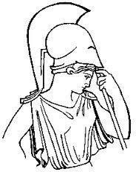**Ciudad de México, 2024**

**EJEMPLO DE CARATULA DE CD**

EL DISEÑO DE UNA RED DE BIBLIOTECAS

DIGITALES EN EL DISTRITO FEDERAL

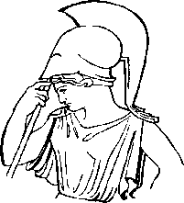

**UNIVERSIDAD NACIONAL AUTÓNOMA DE MÉXICO FACULTAD DE FILOSOFÍA Y LETRAS**

**COLEGIO DE BIBLIOTECOLOGÍA Y ARCHIVOLOGÍA**

**BIBLIOTECA JURÍDICA VIRTUAL 2028**

TESIS

QUE PARA OBTENER EL TÍTULO DE LICENCIADO EN BIBLIOTECOLOGÍA Y ESTUDIOS DE LA INFORMACIÓN P R E S E N T A:

JOSÉ GUADALUPE HERNÁNDEZ ROMERO CIUDAD DE MÉXICO, 2024.